青蛙搬家
设计理念
引导学生自主读书,自主识字,在读书识字的过程中欣赏祖国汉字的形体美,感受读书的快乐,从而培养他们良好的阅读习惯,使学生在本课的阅读中既能感受到故事的有趣,也能从中悟出做人的道理,同时也要引导他们去关注故事中青蛙的命运,学会关爱,帮助他人。
教学目标
1. 培养学生主动阅读课文的兴趣。
2. 运用学过的识字方法自主认识本课生字,会写本课要求写的字,感受汉字的形体美。
3. 正确、流利、有感情地朗读课文,理解课文内容,感悟故事中包含的道理。
教学重点
认识生字,正确书写,朗读课文,培养语感。
教学难点
通过阅读故事明白道理。
教学准备
1. 师生准备生字卡。
2. 学生预习课文。
教学时间
2课时。
教学过程
一、课题质疑,导入新课
师:读了课题,你知道了什么?
师:再读读课题,你还想知道什么?
二、初读课文,自主识字
师:借助拼音,用自己喜欢的方式读课文。
(读准字音,读通句子,生字多读几遍。)
师:同桌的小朋友一起练读课文中的生字。
(相互提醒应该注意的读音。)
师:(出示生字卡片)生字娃娃都跑到老师的字卡上来了,能叫出它们的名字吗? (试读—抽读—开火车读。)
师:能用你们做的字卡,将生字按不同的结构排列出来吗? 自己排好后,同桌的学习伙伴看一看都一样吗? 讲讲为什么要这样排。
师:(出示老师排好的顺序)老师排对了吗? 为什么?
且、更
蛙、相、根、次、法
旱、舍、第、齐
雁
师:怎样记住这些字呢? 你有好方法吗?
(学生交流自己的记字方法。)
师:这些字在课文中组成了词语,你会读吗?
青蛙、大雁、相亲相爱、天旱、舍不得、一根、并且、第一次、办法、更多、一齐。
师:读课后第二题中的句子,学着用“办法”造句。
三、指导写字,欣赏汉字美
师:今天学的生字中有4个字要求会写,还有以前学的4个字要会写,有信心写好它们吗?
1. 再读一读这8个字吧!
2. 先观察这8个字有什么规律(结构),想想怎样才能写好它们。
3. 看老师示范写一次,跟着书空。
4. 自己工整地在田字格里练习写字,看谁写得最漂亮。
四、再读课文,理解感悟
师:我们学的生字和词语都跑到课文中去了,想把课文读好吗?
1. 请读①“一对雁和一只青蛙,在湖边同住了很久,双方相亲相爱,好像是一家人。”
师:“相亲相爱”你知道是什么意思吗? 从这个词中你感受到了什么?
2. 请读②“后来,天旱湖干,没水喝了,雁想飞到有水的地方去,但舍不得把青蛙留下来。”
师:读了这句话,你知道了什么?
师:将①②两句话连起来读读。(试读—抽读—齐读。)
3. 大家练习读2~4段,这几段告诉了我们什么?
师:再读读写青蛙想出的好办法的句子吧,从中你感受到了什么? “用一根小棍子,你俩衔着两头,我衔着当中,找有水的地方去。”
4. 大家小声地练读5~10段,想想你知道了什么。
(出示句子重点指导读、体会。)
人们说:“雁带青蛙飞行,真有办法。”
青蛙想:这是我想到的办法。
许多的人说:“雁带青蛙飞行,真有办法。”
青蛙想:这是我想到的办法。这次,它差一点儿说出了口。
师:从“这次,它差一点儿说出了口”中你体会到了什么?
师:它真这样做了,会怎么样呢?
5. 自读11～14段。
师:青蛙为什么会从空中掉下来呢?
师:听到人们夸“雁带青蛙飞行,真有办法”,青蛙应该怎么想?怎么做? (大家讨论,发表自己的见解。)
师:读了这个故事,你明白了什么?
五、感情朗读,故事拓展
1. 小组分角色朗读课文,想想青蛙掉下来后会怎样。
2. 小组演一演“青蛙搬家”。(要求创作出青蛙从空中掉下来以后的故事。)
附板书设计:
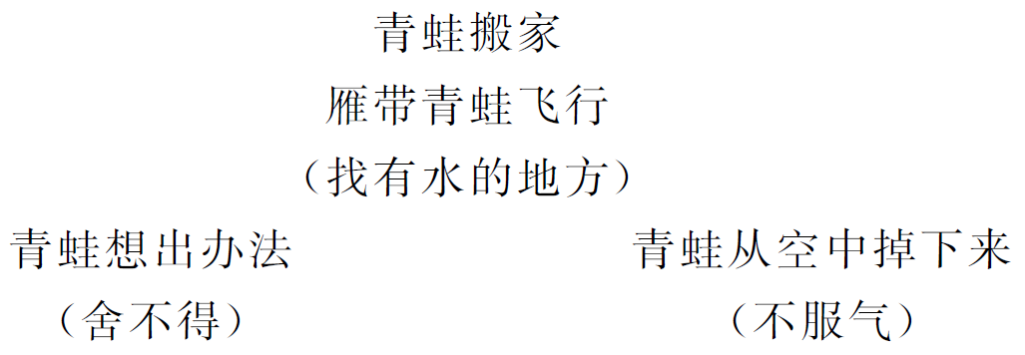
（钟玉萍）

